Paper: Boundary Effect-Aware Visual Tracking for UAV with Online Enhanced Background Learning and Multi-Frame Consensus Verification

由于隐式引入了有限搜索区域的周期性移位，因此使用相关滤波器的视觉对象跟踪通常不得不面对不希望的边界效应。由于边界效应严重降低了对象模型的质量，因此使无人机执行鲁棒且准确的对象跟踪成为一项艰巨的任务。传统的手工制作功能也不够精确和强大，无法在无人机的视点上描述物体。在这项工作中，特别提出了一种具有在线增强背景学习的新型跟踪器，以解决边界效应。密集提取真实的背景样本以学习以及更新相关性过滤器。引入空间惩罚以抵消由过多背景信息引入的噪声，从而可以建立更准确的外观模型。同时，提取卷积特征以提供对象的更全面表示。为了减轻对象外观的变化，应用了多帧技术来学习理想的响应图并验证每帧中生成的响应图。在100个具有挑战性的无人机图像序列上进行了详尽的实验，所提出的跟踪器已经达到了最先进的性能。

贡献

1. 提出了一种新颖的增强型背景学习方法，用于学习背景信息并同时抑制背景引入的噪声。BEVT密集提取背景样本以扩大搜索窗口，并根据对象的空间位置对对象进行惩罚以抑制背景噪声。
2. 应用了新的特征提取方法。利用CNN的不同层来提供对象的空间和语义信息，从而提高外观模型的准确性。
3. 利用一种新颖的方法来提高外观模型的鲁棒性。从连续帧中学习到的响应图模型与当前帧中的响应图进行比较，以产生一个共识分数，该分数被用来影响学习过程，从而避免了不必要的学习，增强了必要的学习。

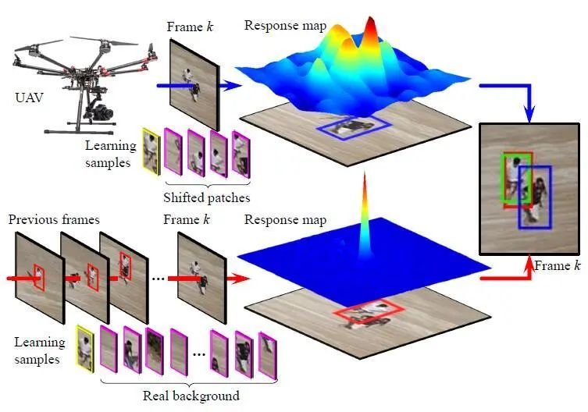

***图1 其他基于CF的跟踪器和建议的跟踪器的响应图之间的比较。黄色样品为阳性样品，粉红色样品为阴性样品。右图中的绿色边界框是事实。红色和蓝色框分别来自建议的跟踪器和其他跟踪器。真实的背景在建议的跟踪器中作为负样本引入。增强的背景学习和响应图验证显着抑制了背景中的噪声响应。***

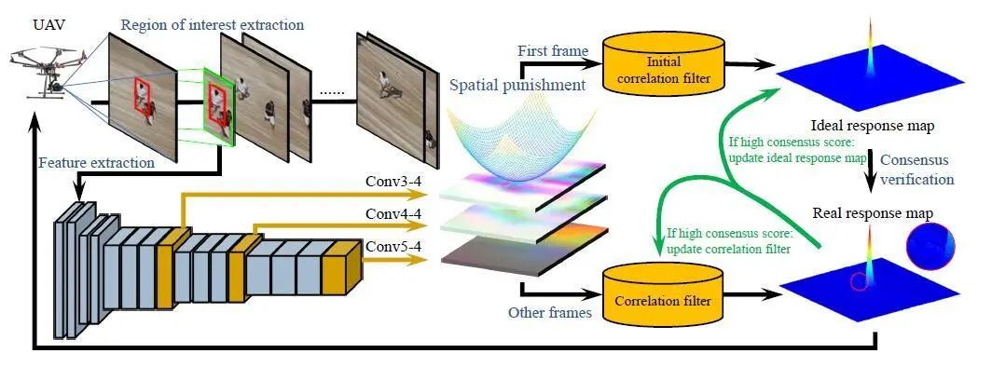

图2 拟议的BEVT跟踪器的主要结构。由于增强了背景学习，因此进一步抑制了背景噪声。因此，真实响应图中的细节会进行缩放以提高清晰度。

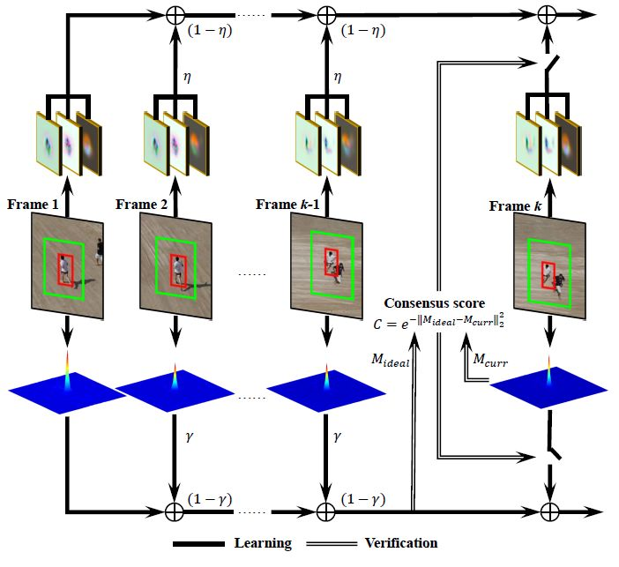

图3 模型更新过程中的验证示意图。顶部路径用于学习对象外观模型（从三层CNN提取的特征）。底部路径用于学习响应图。

Paper : LiDAR Based Navigable Region Detection for Unmanned Surface Vehicles

对于在狭窄的河流上航行的无人水面航行器（USV）的通航区域的检测非常重要。现有的检测方法主要取决于摄像机，该摄像机对环境敏感，不能提供可靠的航行区域。在本文中，我们提出了一种处理3D LiDAR数据的方案，以实现准确，鲁棒的航行区域检测。我们在不同情况下的狭窄河流中进行了野外实验，以证明所提方案的性能，平均精度达到93.8％，召回率达到92.7％。

贡献

1. 提出了一种针对3D LiDAR点云的定制深度学习方法，以实现语义分割，然后将对象分类为桥梁，河岸和河岸上的植物。
2. 设计了一种改进的凸多边形拟合方法，对水面进行粗略提取，并采用粒子滤波算法滤除水面上的噪声点云，从而获得较细的通航区域。
3. 在具有不同类型桥梁和小型漂浮物的狭窄河流上进行实验，并将我们的结果与在不同河岸场景中手动测量的地面真相进行比较。

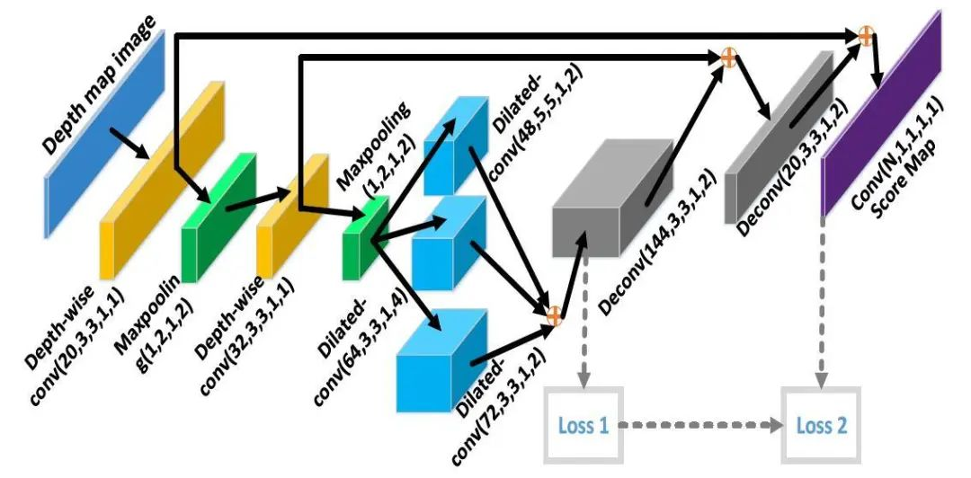

图1 LiSeg结构。深度可分离卷积层显示为橙色。最大池化层为深绿色。膨胀显示为蓝色。转置卷积显示为灰色。语义分割结果以深紫色显示。

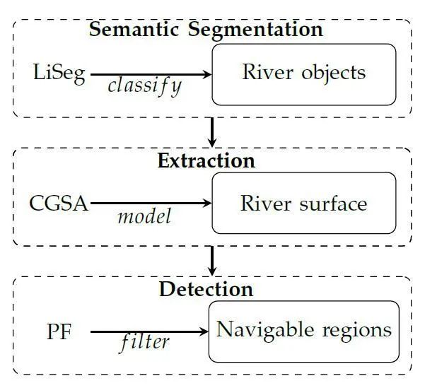

图2 河流可驱动面积提取框架。

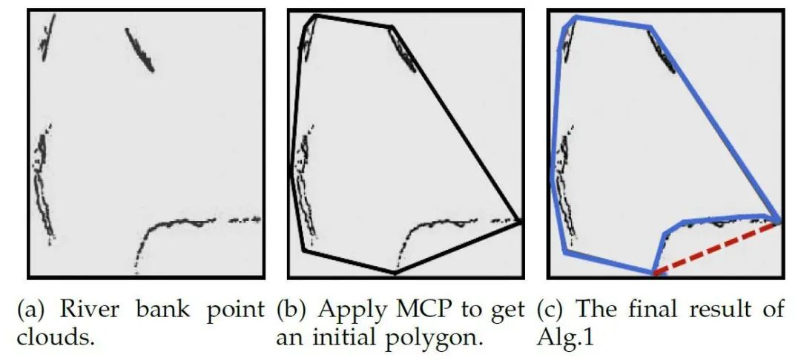

图3 藻类1的解释。

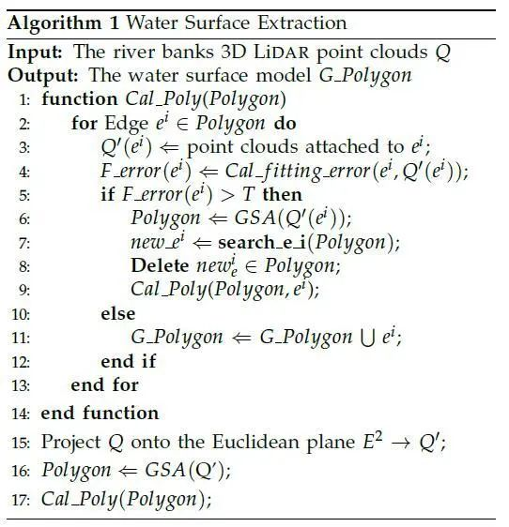

图4 水面提取算法。

Paper; SiamMan: Siamese Motion-aware Network for Visual Tracking

本文提出了一种新颖的用于视觉跟踪的孪生运动感知网络，包含特征提取子网络，后面跟着并行的分类，回归和定位三个分支．用孪生网络提取特征，后接分类、回归和定位三个分支。分类分支用于区分前景和背景，回归分支用于回归目标的边界框。为了减少手动设计的锚框适应不同目标运动模式的影响，设计了定位分支，该分支旨在粗略地定位目标，以帮助回归分支生成准确的结果。同时，SiamMan将全局上下文模块引入到定位分支中，以捕获视频远程依赖关系，从而在目标大位移时具有更高的鲁棒性。此外，SiamMan设计了一个多尺度的可学习注意力模块，以指导这三个分支利用判别功能获得更好的性能。整个网络通过离线以端到端的方式通过大批量图相对来进行训练，使用标准的SGD和反向传播．其对五个具有挑战性的基准进行了广泛的实验即VOT2016，VOT2018，OTB100，UAV123和LTB35,证明SiamMan实现了在高效的情况下领先的精度．

主要贡献

 1. 提出了一个新的用于视觉跟踪的孪生运动感知模块，由一个特征提取器和三个分支组成，即分类，回归和定位分支。

 2. 为了捕获视频远程依赖关系，我们整合了全局上下文模块到定位分支中，使得跟踪去对于大的目标位移更鲁棒。

 3. 设计了一个多尺度的可学习注意力模块，以利用判别特征获得更好的性能。

 4.SiamMan实现了在VOT2016,VOT2018,OTB100和LTB35上sota的结果，在UAV123上的表现与最先进的水平不相上下．

算法流程

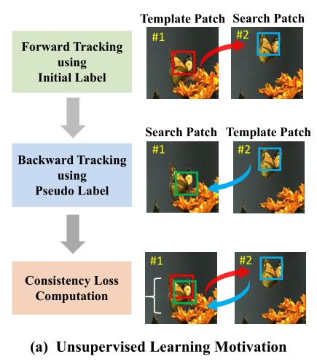

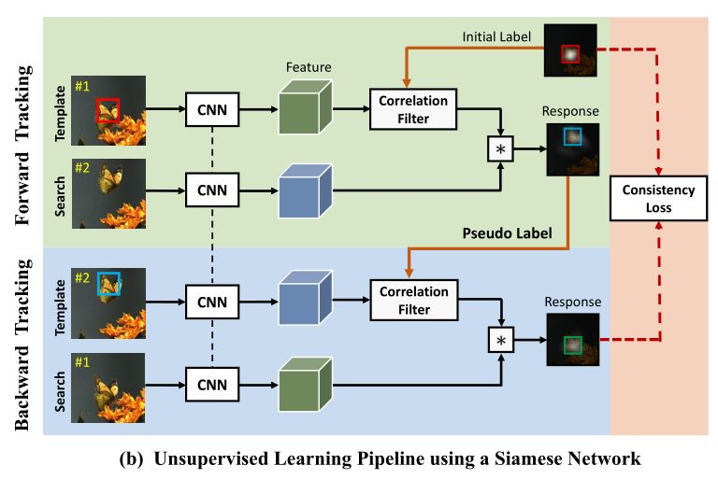

网络整体思路如下：如上图a所示，对于一个图片对。先前向跟踪，用#1作为模板(template)图像，#2作为搜索(search)图像。可以获得在#2中的一个跟踪的框。即图a中的浅蓝色边框区域。该前向跟踪过程使用的方法在图b中，即在#1中初始化跟踪物体，然后通过孪生相关滤波网络可以获得#2中的相应图，即图b中的浅蓝色边框区域。

再反向跟踪，在获得蓝色跟踪框之后，将带有蓝色跟踪框的#2和带有红色跟踪框的#1颠倒过来。让#2作为模板(template)图像，#1作为搜索(search)图像，计算得到图b中的相应图(绿色边框)。最后进行一致性检验，计算初始框(#1中的红框)与反向跟踪得到的绿色边框之间的误差，作为训练时一个图像对的损失。理想情况下，反向跟踪的结果应该和初始框一致。